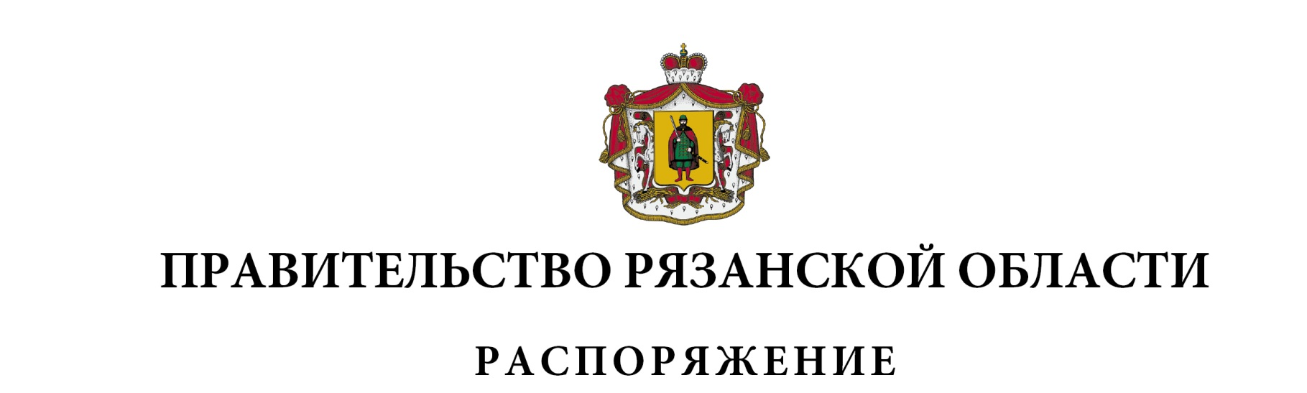
от 3 июня 2024 г. № 320-р

Внести в приложение к распоряжению Правительства Рязанской области от 25 декабря 2023 г. № 788-р (в редакции распоряжений Правительства Рязанской области от 07.03.2024 № 111-р, от 07.03.2024 № 112-р, от 16.04.2024 № 230-р, от 17.04.2024 № 234-р, от 21.05.2024 № 295-р) следующие изменения:
- в разделе 1 «Паспорт государственной программы Рязанской области «Развитие образования»:
- строку «Объемы финансового обеспечения за весь период реализации» таблицы подраздела 1.1 «Основные положения» изложить в следующей редакции:

«Объемы финансового обеспечения за весь период реализации | 282091171,85053 тыс. рублей (в том числе с 2024 года – 134569343,39953 тыс. рублей)»

- пункты 1, 1.2 таблицы подраздела 1.5 «Финансовое обеспечение государственной программы Рязанской области» изложить в следующей редакции:

1 | 2 | 3 | 4 | 5 | 6 | 7 | 8 | 9 | 10
«1 | Государственная программа Рязанской области «Развитие образования», всего, в том числе | 25544037,83509 | 24200283,07369 | 21591466,26767 | 15808139,05577 | 15808139,05577 | 15808139,05577 | 15809139,05577 | 134569343,39953
«1 | областной бюджет | 21194726,33509 | 22532709,07369 | 20015144,96767 | 15808139,05577 | 15808139,05577 | 15808139,05577 | 15809139,05577 | 126976136,59953
 | федеральный бюджет | 4349311,5 | 1667574 | 1576321,3 | 0 | 0 | 0 | 0 | 7593206,8»
«1.2 | Комплексы процессных мероприятий, всего, в том числе | 20952147,78158 | 20178943,92193 | 20850229,3275 | 15537616,5703 | 15537616,5703 | 15537616,5703 | 15537616,5703 | 124131787,31221
«1.2 | областной бюджет | 19837732,18158 | 19123341,62193 | 19814642,2275 | 15537616,5703 | 15537616,5703 | 15537616,5703 | 15537616,5703 | 120926182,31221
«1.2 | федеральный бюджет | 1114415,6 | 1055602,3 | 1035587,1 | 0 | 0 | 0 | 0 | 3205605»

- в разделе «Направление (подпрограмма) 6 «Обеспечение функционирования и развития образования»:
- в таблице подраздела 2 «Финансовое обеспечение направления (подпрограммы)»:
в графах 3, 10 пункта 1 цифры «982797,85054», «3135228,78026», «574281,2», «1672421,7» заменить соответственно цифрами «1037950,65054», «3190381,58026», «629434», «1727574,5»;
в графах 3, 10 пункта 1.2 цифры «948275,21685», «3082168,28257», «546850», «1644990,5» заменить соответственно цифрами «1003428,01685», «3137321,08257», «602002,8», «1700143,3»;
- в таблице пункта 4.4 «Финансовое обеспечение комплекса процессных мероприятий» подраздела 4 «Паспорт комплекса процессных мероприятий «Социальная поддержка и развитие кадрового потенциала в сфере образования»:
в графах 5, 12 пункта 1 цифры «825568,41655», «2438709,82412», «536215,7», «1611849,9» заменить соответственно цифрами «880721,21655», «2493862,62412», «591368,5», «1667002,7»;
в графах 5, 12 пункта 1.2 цифры «739458,5632», «1952734,26919», «536215,7», «1611849,9» заменить соответственно цифрами «794611,3632», «2007887,06919», «591368,5», «1667002,7»;
по тексту граф 5, 12 подпункта 1.2.5 цифры «453017,96», «1362178,58» заменить соответственно цифрами «494929,16», «1404089,78»;
по тексту граф 5, 12 подпункта 1.2.6 цифры «21014,24», «63042,72» заменить соответственно цифрами «29594,64», «71623,12»;
подпункт 1.2.7 изложить в следующей редакции:

1 | 2 | 3 | 4 | 5 | 6 | 7 | 8 | 9 | 10 | 11 | 12
«1.2.7 | Мероприятие (результат)  «Обеспечены выплаты ежемесячного денежного вознаграждения педагогическим работникам, осуществляющим классное руководство (кураторство) в учебных группах очной и очно-заочной формы обучения, в которых обучающиеся осваивают образовательные программы среднего профессионального образования, в том числе программы профессионального обучения для лиц с ограниченными возможностями здоровья», всего, в том числе |  | 11 | 66844,7 | 62183,5 | 62261,6 | 0 | 0 | 0 | 0 | 191289,8
«1.2.7 | федеральный бюджет | Минобразование РО | 11 | 58165,6432 | 54762,1 | 54840,2 | 0 | 0 | 0 | 0 | 167767,9432
«1.2.7 | федеральный бюджет | Минкультуры РО | 11 | 3020,64 | 2499,84 | 2499,84 | 0 | 0 | 0 | 0 | 8020,32
«1.2.7 | федеральный бюджет | Минздрав РО | 11 | 5658,4168 | 4921,56 | 4921,56 | 0 | 0 | 0 | 0 | 15501,5368»

Губернатор Рязанской области |  | П.В. Малков

